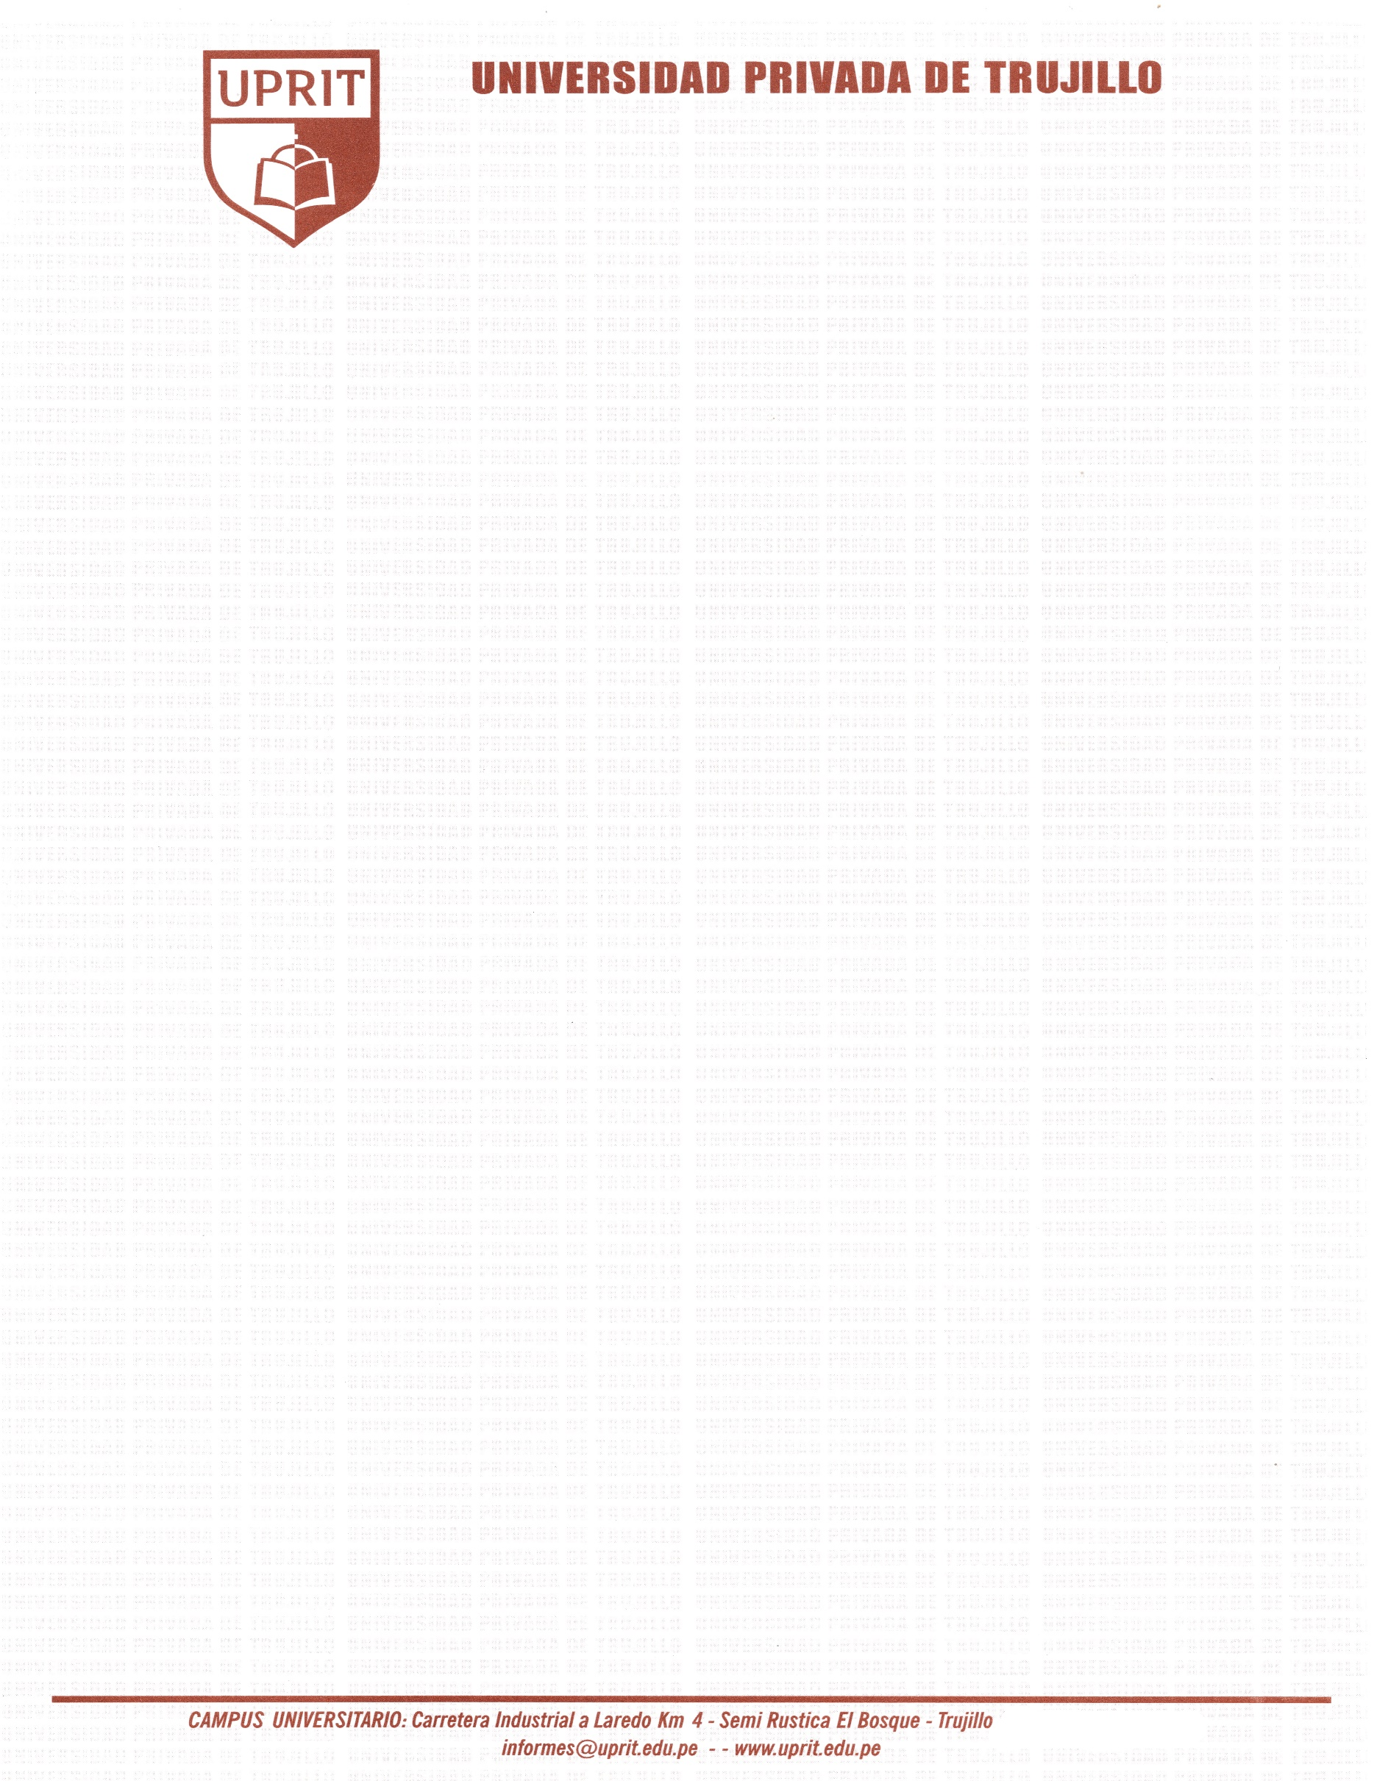

CPM N° 00000 - 2026 R.A./UPRIT – PG
CONSTANCIA DE PRIMERA MATRÍCULA

El Director de Registro Académico de la
Universidad Privada de Trujillo

HACE CONSTAR:

Que, Sr(a) «APELLIDOS_Y_NOMBRES», con DNI: Nº «DNI» y código de estudiante Nº «CODIGO» ha formalizado su Primera Matrícula en esta Casa Superior de Estudios, y se encuentra estudiando el Programa de «NOMBRE_DE_CARRERAPROGRAMA», en la Modalidad A Distancia en la Escuela de Posgrado.
Cabe indicar, que él(la) referido estudiante, inicio sus estudios en el Semestre Académico «SEMESTRE_DE_PM» con fecha de Inicio «FECHA_DE_PRIMERA_MATRICULA».

Se expide la presente constancia para los fines que estime conveniente.

Trujillo, xx de xxxxx del 202x



Lic. Ruth Elsa Gutiérrez Cortez
Director de Registro Académico
Universidad Privada de Trujillo

